**Lastenheft**

Projektname: AutoXpert Auto-Service

Verantvortliche: Mücahid Eren KOÇ **&** İbrahim Alper ÖLÜÇ

**Customer Story(Kundenanforderungen):**

Gewünschte Produkt ist eine Information-Automationssystem Software für eine Auto-Service Firma, die folgende Ziele erreicht werden soll:

**Aufgaben:**

* Die Daten von Fahrzeuge erreichen.
* Die Daten von Kunden(auch bekannt als : Fahrzeugbesitzer) erreichen.
* Mittels Nutzung der Daten, die aus der Inspektion des Fahrzeugs erhalten sind, um Schadeninformationen des Autos zu aktualisieren.

**Daten:**

| **Kunde** |
| --- |
| * Name: * Nachname: |
| * Tel: * Adresse: |
| * Fahrzeug: |
| * Rechnung(Kosten): |

| **Fahrzeug** |
| --- |
| * Marke: * Modell: * Baujahr: |
| * KM-Stand: * Kraftstoff: * Getriebe: |
| * Aktuelle Wartunszustand: Fertig/In arbeit/In der Warteschlange |
| * Besitzer: |

| **Schaden** |
| --- |
| 1. Karosserie |
| 1. Chassis |
| 1. Motor |
| 1. Getriebe |
| 1. Elektronische Einheiten |
| 1. Reifen |

**Anwender des Systems:**

Es gibt nur einen Benutzertyp für dieses System.

Als Endbenutzer

möchte ich, dass

Daten von Fahrzeuge und seine Schadeninformationen erreichen, um welche Teile von des Fahrzeugs repariert werden und soll zu wissen.

Als Endbenutzer

möchte ich, dass

Die Reparaturen und ihre Gebühren in System eingeben.

**Technische Sachen:**

In diesem Software Projekt werden folgende Technologien verwenden:

* Programmieren
  + Programmiersprache: Java
  + BackEnd: JavaSpring
  + FrontEnd: JavaFX
* Datenbank
  + MySQL

**Use Cases**

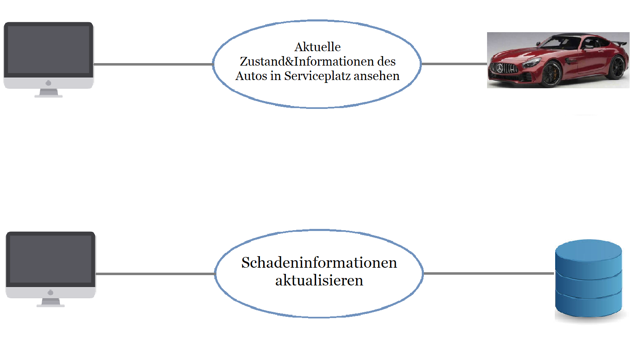

**Conceptual Architecture:**

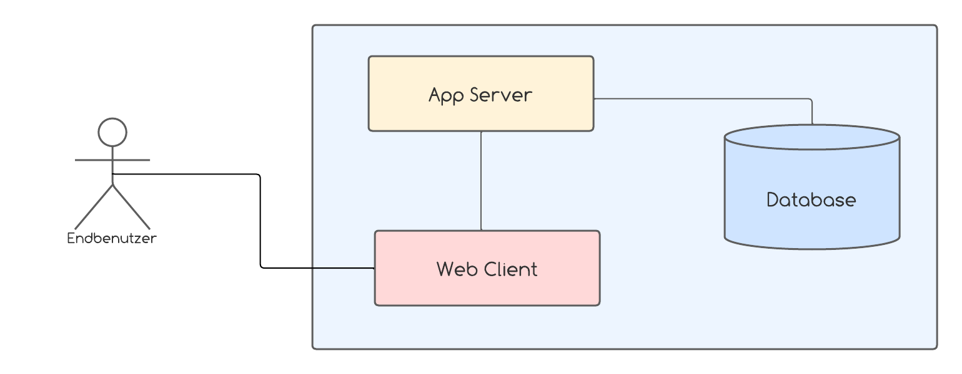

**GUI Prototyp**

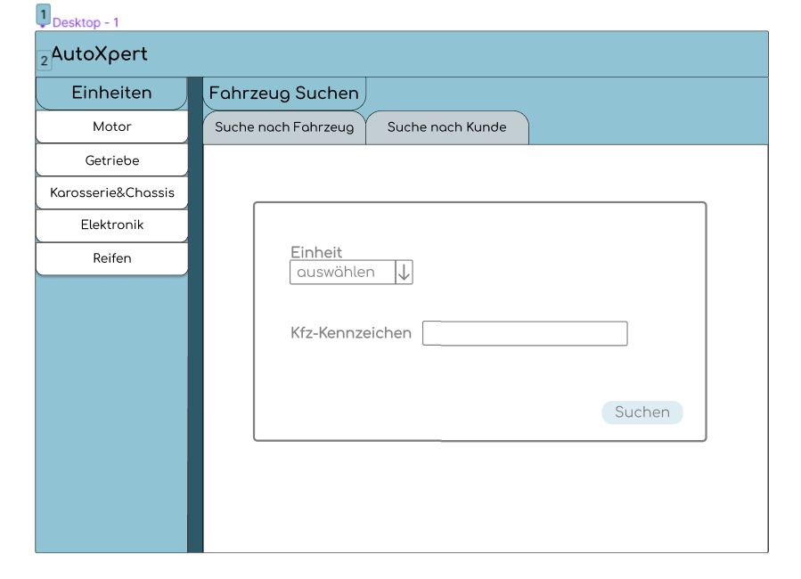

**Phsikalische Architektur**

